

**"Салықтық өтініштердің нысандарын бекіту туралы" Қазақстан Республикасы Қаржы министрінің 2018 жылғы 12 ақпандағы № 160 бұйрығына өзгерістер енгізу туралы**

Қазақстан Республикасы Қаржы министрінің 2018 жылғы 27 желтоқсандағы № 1115 бұйрығы. Қазақстан Республикасының Әділет министрлігінде 2019 жылғы 4 қаңтарда № 18153 болып тіркелді

      РҚАО-ның ескертпесі!  
      Осы бұйрық 01.01.2019 бастап қолданысқа енгізіледі.

      БҰЙЫРАМЫН:

      1. "Салықтық өтініштердің нысандарын бекіту туралы" Қазақстан Республикасы Қаржы министрінің 2018 жылғы 12 ақпандағы № 160 бұйрығына (Қазақстан Республикасы нормативтік құқықтық актілерінің мемлекеттік тіркеу тізілімінде № 16425 болып тіркелген, Қазақстан Республикасы нормативтiк құқықтық актiлерiнiң эталондық бақылау банкiнде 2018 жылғы 12 наурызда жарияланған) мынадай өзгерістер енгізілсін:

      Көрсетілген бұйрықпен бекітілген салықтарды, бюджетке төленетін төлемдерді, кедендік төлемдерді, өсімпұлдарды, пайыздар мен айыппұлдарды есепке жатқызу және (немесе) қайтару жүргізуге салықтық өтініш нысаны осы бұйрыққа қосымшаға сәйкес жаңа редакцияда жазылсын.

      2. Қазақстан Республикасы Қаржы министрлігінің Мемлекеттік кірістер комитеті заңнамада белгіленген тәртіппен:

      1) осы бұйрықтың Қазақстан Республикасының Әділет министрлігінде мемлекеттік тіркелуін;

      2) осы бұйрықты мемлекеттік тіркеген күннен бастап күнтізбелік он күн ішінде оның қазақ және орыс тілдеріндегі Қазақстан Республикасы нормативтік құқықтық актілерінің эталондық бақылау банкінде ресми жариялау және енгізу үшін "Қазақстан Республикасы Әділет министрлігінің Республикалық құқықтық ақпарат орталығы" шаруашылық жүргізу құқығындағы республикалық мемлекеттік кәсіпорнына жіберілуін;

      3) осы бұйрықтың Қазақстан Республикасы Қаржы министрлігінің интернет-ресурсында орналастырылуын;

      4) осы бұйрық Қазақстан Республикасының Әділет министрлігінде мемлекеттік тіркелгеннен кейін он жұмыс күні ішінде осы тармақтың 1), 2) және 3) тармақшаларында көзделген іс-шаралардың орындалуы туралы мәліметтерді Қазақстан Республикасы Қаржы министрлігінің Заң қызметі департаментіне ұсынуды қамтамасыз етсін.

      3. Осы бұйрық 2019 жылғы 1 қаңтардан бастап қолданысқа енгізіледі және ресми жариялануға тиіс.

|  |  |
| --- | --- |
| *Қазақстан Республикасының* *Қаржы министрі* | *А. Смайылов* |

|  |  |
| --- | --- |
|  | Қазақстан Республикасы Қаржы министрінің 2018 жылғы 27 желтоқсандағы № 1115 бұйрығына қосымша |
|  | Қазақстан Республикасы Қаржы министрінің 2018 жылғы 12 ақпандағы № 160 бұйрығына |
|  | 15-қосымша |
|  | нысан |

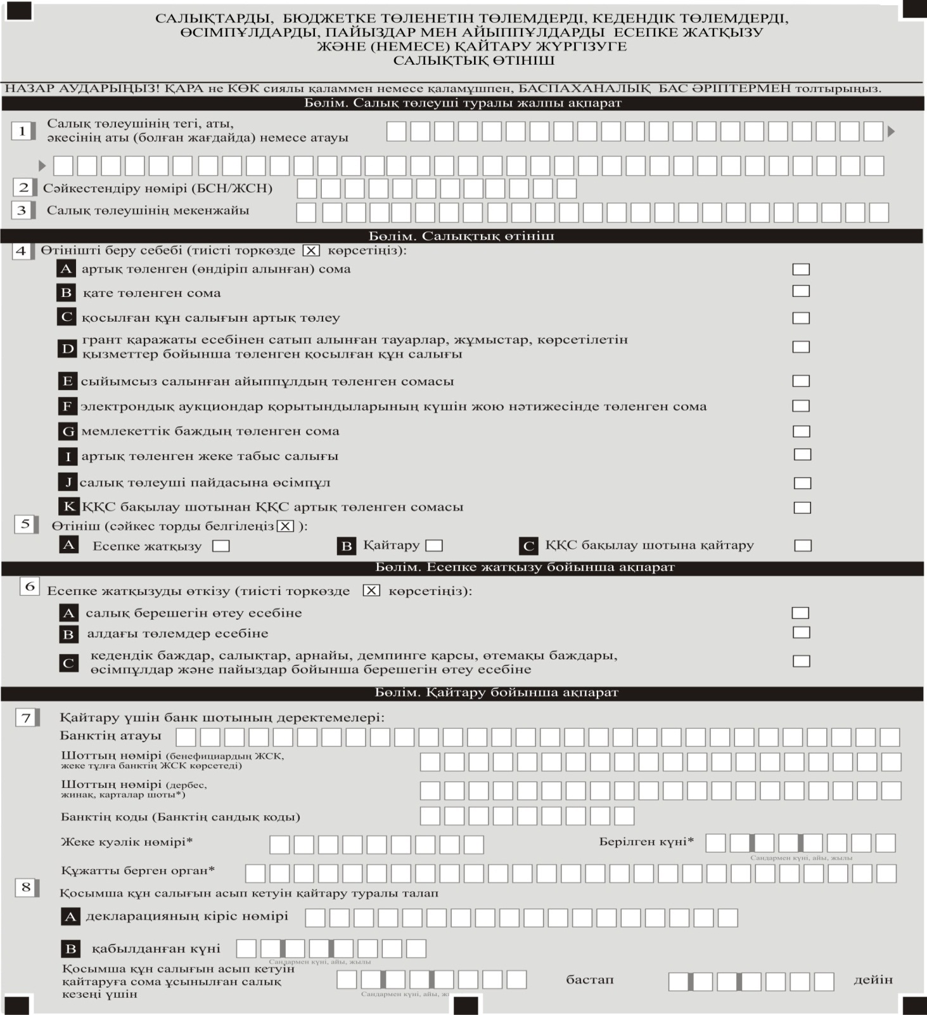

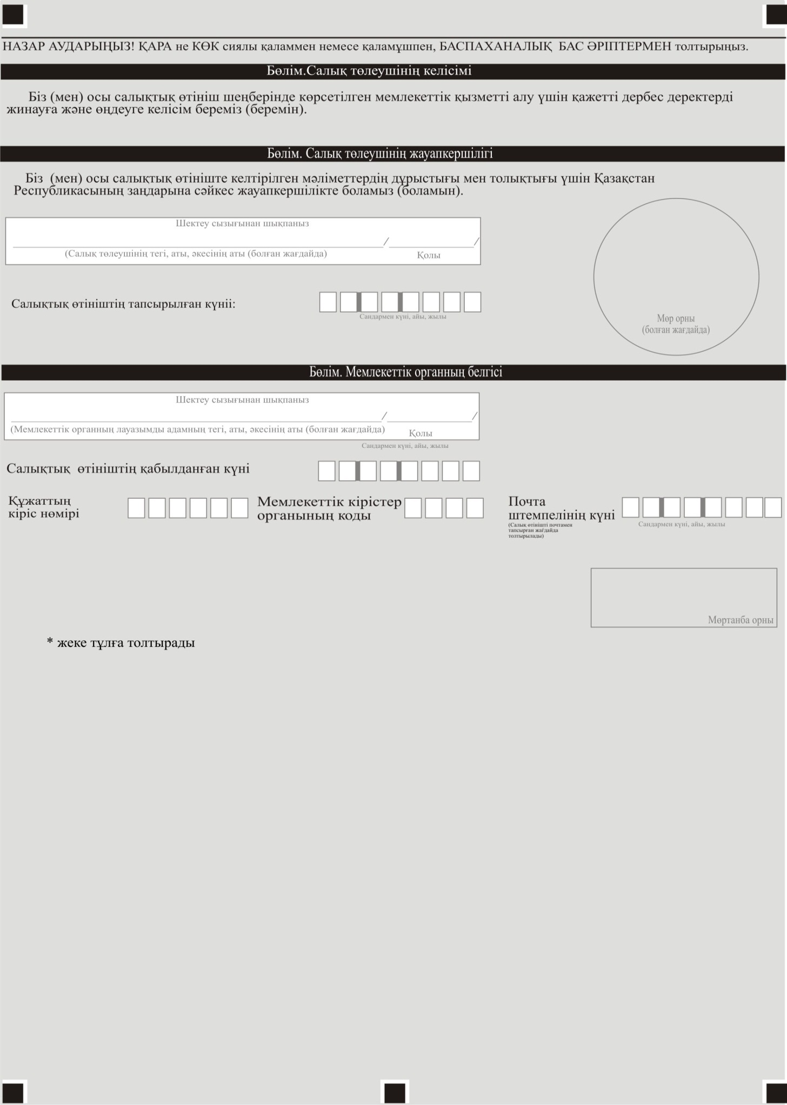

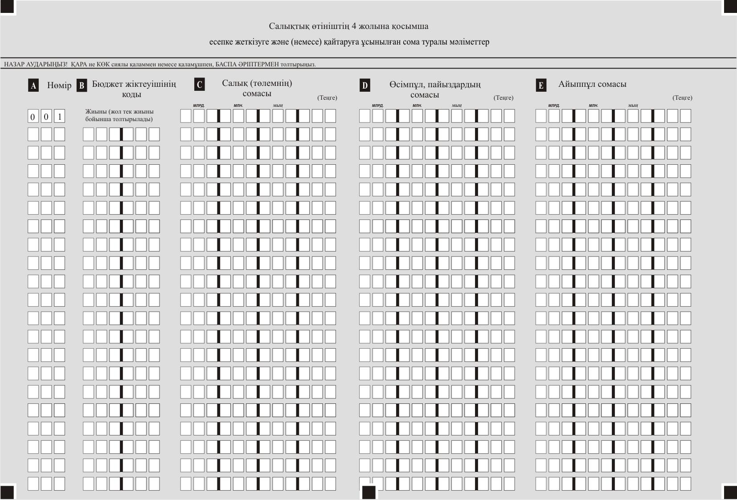

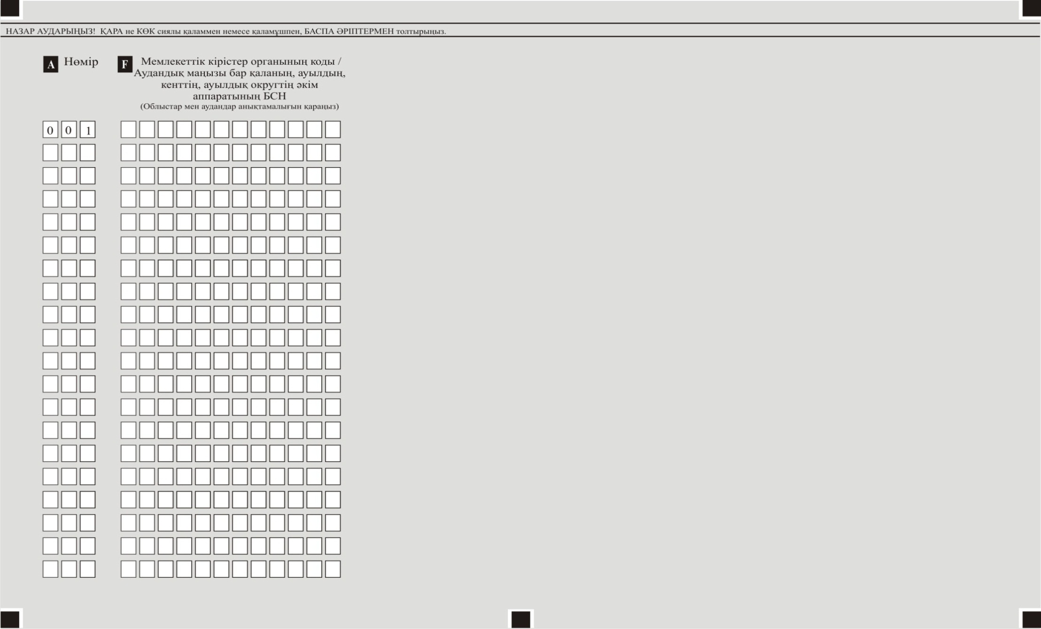

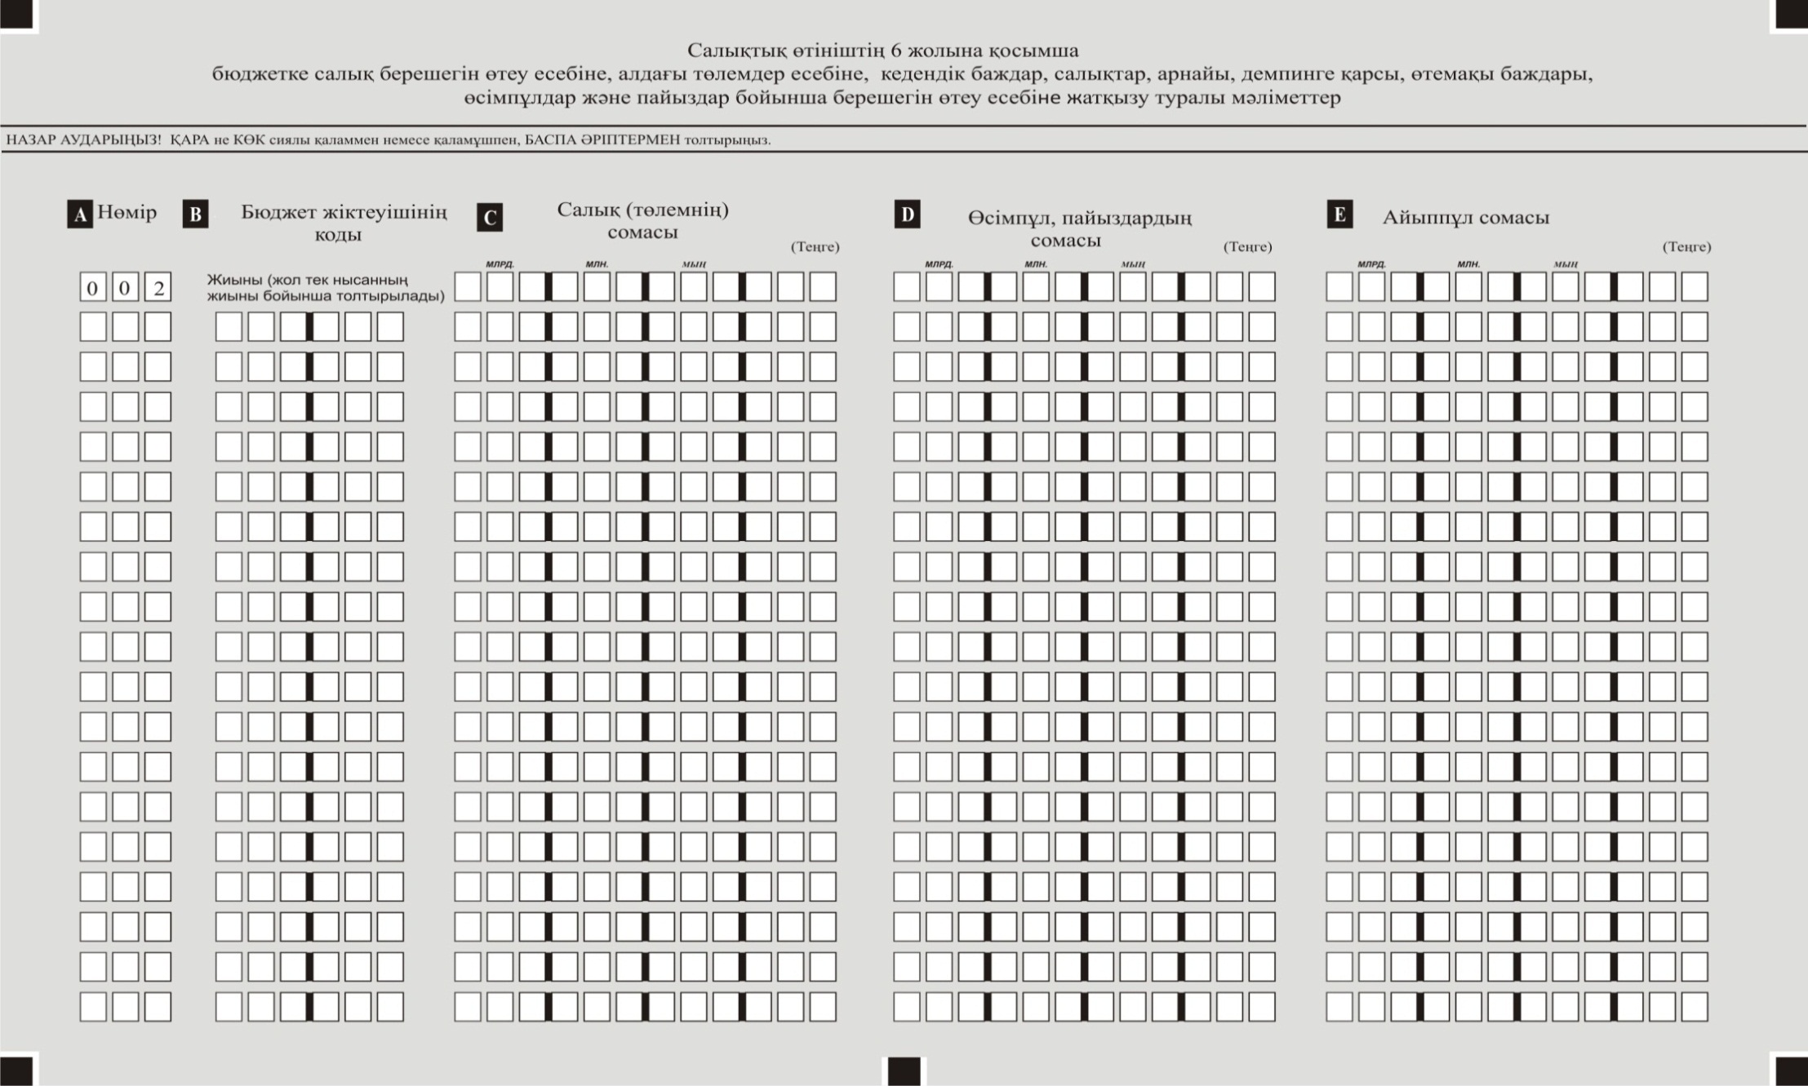

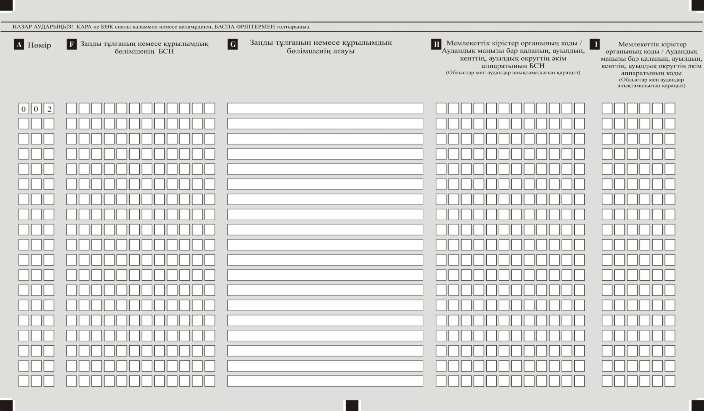

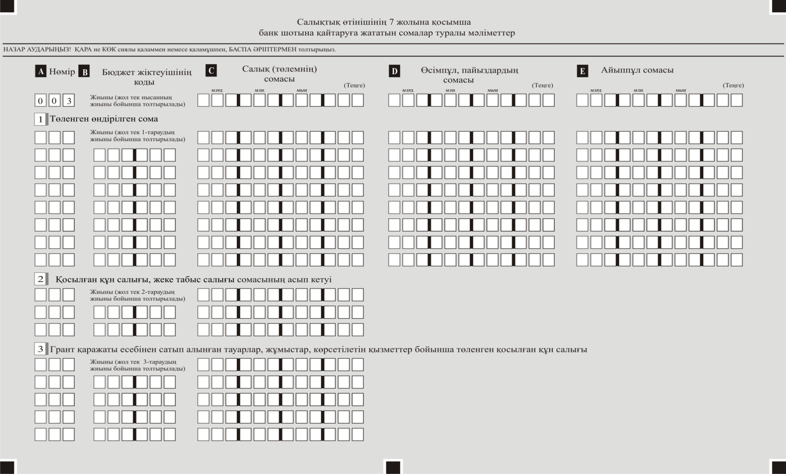

© 2012. Қазақстан Республикасы Әділет министрлігінің «Қазақстан Республикасының Заңнама және құқықтық ақпарат институты» ШЖҚ РМК